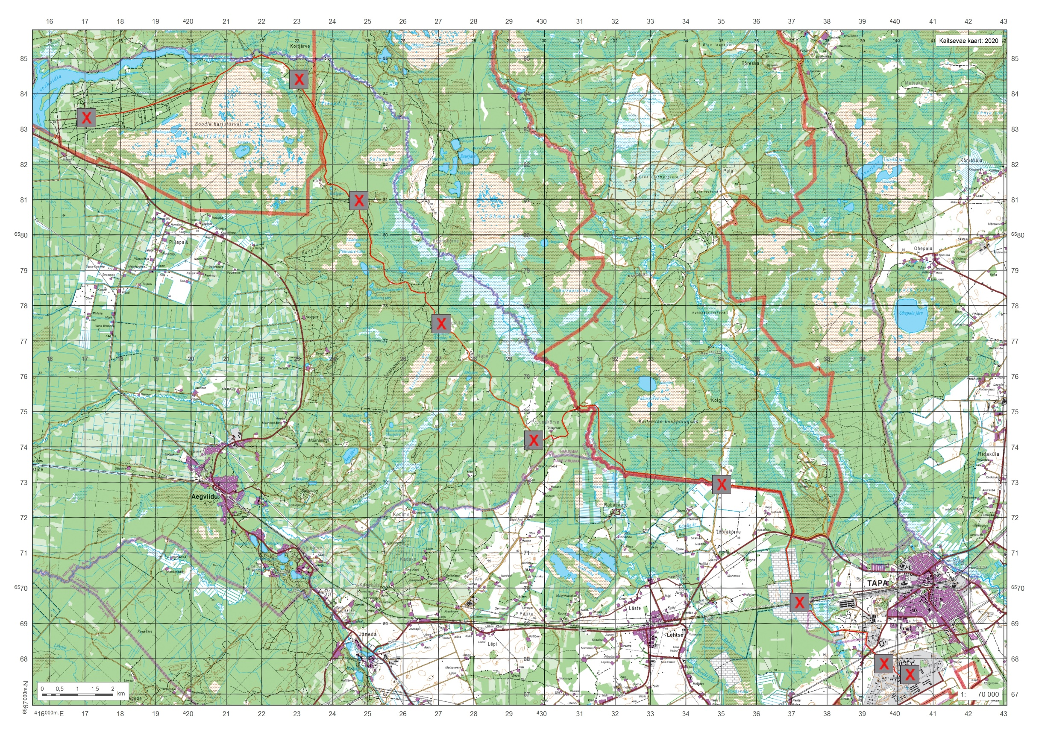
P7: Lõpusirge motiveerimine
35V MF 39601 67857 MGRS
59° 14.7237'N 025° 56.4683'E
Varustus: 1x maastur
P6: Mälumäng/Raudteeületuse julgestus
35V MF 37211 69605 MGRS
59° 15.6445'N 025° 53.9245'E
Varustus: 1x maastur
P5: Ahju süütamine
35V MF 35005 72950 MGRS
59° 17.4265'N 025° 51.5433'E

Varustus: 1x maastur, 1x 8t+ masin, jaotelgid
P4: Kalapüügimäng
35V MF 29684 74190 MGRS
59° 18.0434'N 025° 45.9161'E
Varustus: 1x maastur, 1x 8t+ masin
P3: Tehnika tundmine
35V MF 27068 77501 MGRS
59° 19.8003'N 025° 43.0937'E
Varustus: 1x maastur
Start
35V MF 17029 83320 MGRS
59° 22.8234'N 025° 32.3768'E
P2: Kuuldekoodi kasutamine
35V MF 24729 80959 MGRS
59° 21.6384'N 025° 40.5555'E
Varustus: 1x maastur, 1x 8t+ masin
P1: Varustuse kontroll
35V MF 23052 84412 MGRS
59° 23.4802'N 025° 38.7119'E

Varustus: 1x maastur, 1x 8t+ masin
Diviisi 1JVBr StSiKo SBK1 lõpurännak, Lisa 1: marsruudiskeem, asukohapunktid
KAITSEVÄGI
ASUTUSESISESEKS KASUTAMISEKS
Märge tehtud 01.03.2023
Juurdepääsupiirang kehtib kuni vajaduse möödumiseni,
kuid mitte kauem kui 01.03.2033
Alus: avaliku teabe seadus § 35 lg 1 p3

